НАКОПЛЕНИЕ СТРУКТУРНЫХ ПОВРЕЖДЕНИЙ В GaN ПРИ ПОСЛЕДОВАТЕЛЬНОМ ОБЛУЧЕНИИ ИОНАМИ РАЗНЫХ МАСС И ЭНЕРГИЙ

А.И. Титов1), К.В. Карабешкин1), А.И. Стручков1), П.А. Карасев2)

1)Политехнический ун-т Петра Великого, СПб, Россия

2)Академический ун-т им. Ж.И. Алферова, СПб, Россия

Ионное легирование всегда сопровождается образованием структурных нарушений. Было обнаружено, что при сооблучении GaN ионами фтора разных энергий результирующее повреждение существенно зависит от последовательности внедрения /1/. В данной работе был расширен круг имплантируемых ионов и рассмотрены случаи облучения ионами P + P, P + F, Ar + Ar, Ne + Ne.

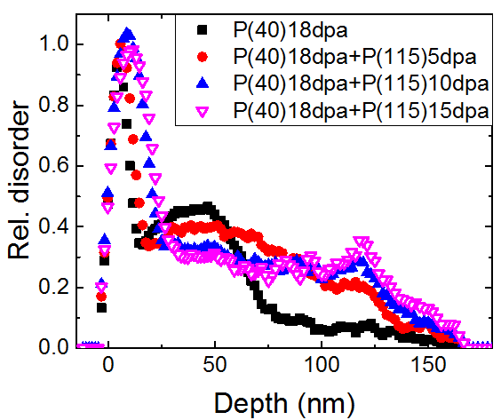

Рис.1 Распределения относительного разупорядочения GaN по глубине после последовательного облучения ионами P 40 кэВ и P 115 кэВ.

Показано, что характер накопления структурных повреждений при последовательном облучении рассмотренными ионами отличается от такового при облучении ионами фтора.

Работа выполнена при поддержке РФФИ. Грант № 18‑08-01213.

ЛИТЕРАТУРА

1. A.I. Titov, P.A. Karaseov, K.V. Karabeshkin, A.I. Struchkov // Vacuum, 2020, **173**, 109149.